# **I BUENOS AIRES Y BARILOCHE**

MTC - 58080

7 Días y 6 Noches

Desde $568USD | + 0 IMP

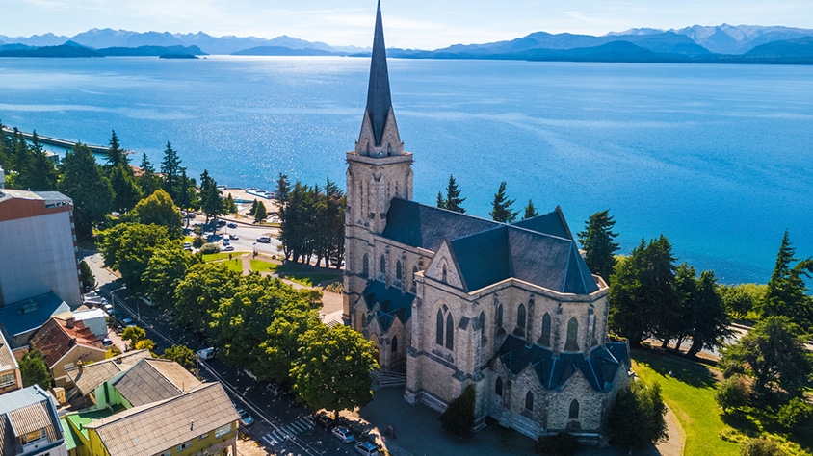

**Solo Terrestre**

|  |
| --- |
|  |

# **I SALIDAS ESPECIFICAS**

|  |  |
| --- | --- |
| Salida | Llegada |

# **I PAISES**

Argentina,

# **I CIUDADES**

Buenos Aires, Bariloche,

# **I ITINERARIO**

**SUJETO A CAMBIOS, YA SEA POR PROBLEMAS CLIMATICOS U OPERACIONALES (SIEMPRE INCLUYENDO LOS MISMOS SERVICIOS)**

**DÍA 01 BUENOS AIRES**  
Arribo, asistencia y recepción por nuestro personal en el Aeropuerto de Ezeiza y traslado en servicio privado al hotel seleccionado. Resto del día libre. Alojamiento.

**DÍA 02 BUENOS AIRES**  
Desayuno en el hotel. City Tour por la ciudad. Disfrute de la Ciudad en una visita guiada por sus principales atractivos. Esta excursión transmite la emoción de un Buenos Aires múltiple. Recorreremos los puntos más importantes de nuestra ciudad. Visitaremos Plaza de Mayo, centro político, social e histórico donde encontraremos la Casa Rosada sede del Poder Ejecutivo; el Cabildo; la Catedral Metropolitana y la Pirámide de Mayo. De allí atravesaremos parte de la Avenida de Mayo, rica en variedad de estilos arquitectónicos dónde se destacan los edificios de estilo europeo. Esta avenida une los Palacios Ejecutivo y el Legislativo, además fue y sigue siendo un punto de reunión de la comunidad española. Luego nos dirigiremos a visitar el barrio de La Boca, característico por sus viviendas y por haber sido el primer Puerto de Buenos Aires y centro de la colectividad italiana, en especial la genovesa. Aquí podremos ver desde afuera (no incluye ingreso) el Estadio de Boca Juniors. Posteriormente visitaremos la parte norte de la ciudad que cuenta con grandes Parques y la zona aristocrática de Recoleta y Palermo. Regreso al centro de la ciudad. Alojamiento.

**DÍA 03 BUENOS AIRES - BARILOCHE**  
Desayuno. A la hora convenida traslado en servicio privado al aeropuerto nacional Jorge Newbery para embarcar con destino a Bariloche (Vuelo no incluido). Arribo, asistencia y recepción por nuestro personal en el aeropuerto y traslado en servicio regular al hotel seleccionado. Tarde Libre. Alojamiento.

**DÍA 04 BARILOCHE**  
Desayuno. Salida en excursión al Circuito Chico. El viaje se inicia desde Bariloche por la Av. Bustillo bordeando el lago Nahuel Huapi. A la altura del Km 8 se encuentra Playa Bonita, apreciándose desde allí la isla Huemul, 10km. Más adelante luego de atravesar diferentes paisajes, se llega a pie del Cerro Campanario (incluye ascenso) desde la base parte una aerosilla que asciende a sus visitantes a 1500 m.s.n.m. En la cima hay una confitería y sobre ella se levanta una terraza que permite admirar una de las vistas más completas y bellas de todos los alrededores: Los Lagos Nahuel Huapi, y Perito Moreno. Laguna El Trébol. Penínsulas Llao Llao y San Pedro, Isla Victoria. Cerros Otto, López, Goye y Catedral y la ciudad de San Carlos de Bariloche.

Retomando luego el recorrido se ingresa a la Villa de Llao Llao, donde se encuentra la Capilla San Eduardo, joya de la arquitectura regional y el magnífico hotel Llao Llao, verdadero símbolo del lugar y sobre del gran arquitecto Alejandro Bustillo, que fuera inaugurado en el año 1939. Sobre el lago se observa el importante y pintoresco Puerto Pañuelo. Luego de bordear el Lago Escondido, el camino pasa por sobre el puente del arroyo Angostura, unión de los Lagos Moreno con el Nahuel Huapi. Pasando por Bahía López, al pie del cerro homónimo, llegamos a Punto Panorámico en el km 40 a 945 m.s.n.m. donde se puede apreciar la majestuosidad del paisaje que constituyen el Lago Moreno y la península de Llao Llao. Bordeando el lago Moreno se llega al puente que permite cruzar este lago para luego recorrer la orilla de la laguna El Trébol y en el km 45 empalmar con el trayecto iniciar y regresar a Bariloche. Al finalizar regreso al hotel y Alojamiento.

**DÍA 05 BARILOCHE**  
Desayuno. Día libre. Recomendamos opcionales como Isla Victoria andamp; Boque de Arrayanes, Puerto Blest andamp; Cascada de los Cantaros. O actividades invernales (temporada Nieve julio a septiembre aproximadamente) Piedras Blancas – Trineos /Refugio Neumeyer – Caminata Laguna Congelada o Día de Sky. Alojamiento.

**DÍA 06 BARILOCHE – BUENOS AIRES**  
Desayuno. A la hora convenida traslado en servicio regular al aeropuerto para salir en vuelo hacia Buenos Aires (Vuelo no incluido). Arribo, asistencia y recepción por nuestro personal en el aeropuerto y traslado en servicio privado al hotel seleccionado. Alojamiento.

**DÍA 07 BUENOS AIRES**  
Desayuno. A la hora convenida traslado en servicio privado al aeropuerto internacional de Ezeiza para embarcar con destino a la ciudad de Origen.

**Fín de nuestros servicios.**

# **I TARIFAS**

|  |  |  |  |  |
| --- | --- | --- | --- | --- |
| **PRECIOS EN DOLARES AMERICANOS POR PERSONA** SUJETOS A CAMBIOS SIN PREVIO AVISO Y DISPONIBILIDAD AL MOMENTO DE LA RESERVA, **PRECIO BASE A PARTIR DE DOS PASAJEROS** | | | | |
| **HOTELES** | **VIGENCIA** | **SENCILLA** | **DOBLE** | **TRIPLE** |
| Hotel Two 3* Hotel Crans Montana 3* | 01/01/2025 – 30/06/2025 | USD 1.039 | USD 620 | USD 568 |
| NH Florida 4* NH Edelweiss 4* | 01/01/2025 – 28/02/2025 | USD 1.496 | USD 828 | USD 832 |
| 01/03/2025 – 30/06/2025 | USD 1.187 | USD 671 | USD 692 |
| **TARIFA:** Esta tarifa aplica para pago en pesos colombianos a la TRM del día del pago, según la liquidación enviada. | | | | |

|  |
| --- |
| Los precios indicados en este sitio web, son de carácter informativo y deben ser confirmados para realizar su reservación ya que están sujetos a modificaciones sin previo aviso. |
| **VISITAS Y EXCURSIONES**   * Las visitas otours sugeridos cuyo valor está descrito en el programa serán ofrecidospor nuestro operador en destino, comprados directamente allá; sin embargo, si el pasajero decide realizar algunas de estas actividades no deberían ser contratadas con un operador diferente, ya que los horarios establecidos en los circuitos pueden variar. El guía tiene total autonomía de modificar por motivos logísticos, operacionales o climáticos el orden de las visitas programadas, siempre respetando los servicios contratados. * No nos haremos responsables por los servicios contratados en otras empresas. |

# **I HOTELES**

|  |  |  |
| --- | --- | --- |
| **DESTINO** | **HOTEL** | **CATEGORIA** |
| Buenos Aires | Hotel Two | Turista superior |
| Bariloche | Crans Montana | Turista superior |
| Buenos Aires | NH Florida | Primera |
| Bariloche | NH Edelweiss | Primera |
| Ésta es la relación de los hoteles utilizados más frecuentemente en este circuito. Reflejada tan sólo a efectos indicativos, pudiendo ser el pasajero alojado en establecimientos similares o alternativos en la misma categoría. | | |

# **I EL VIAJE INCLUYE**

* + 02 noches de alojamiento con desayuno en Buenos Aires.
  + HD visita de la ciudad en regular.
  + 03 noches de alojamiento con desayuno en Bariloche.
  + HD excursión Circuito Chico: Incluye ascenso Cerro Campanario.
  + 01 noche de alojamiento con desayuno en Buenos Aires.
  + Traslado Aeropuerto – Hotel – Aeropuerto en servicio privado en Buenos Aires y Bariloche en servicio regular.
  + Visitas en servicio regular.

# **I EL VIAJE NO INCLUYE**

* + Gastos personales.
  + Vuelos internacionales y/o domésticos.
  + Ningún servicio no especificado en el incluye.
  + Excursiones opcionales.
  + Recargos en los hoteles por Early Check in o Late Check out.
  + Propinas en las ciudades de visita.
  + Tasa turística Visit Buenos Aires (Se paga en el hotel)
  + Tasa Ecoturística en Bariloche (Se paga en el hotel).
  + Tarjeta de asistencia médica.
  + 2% del fee bancario.